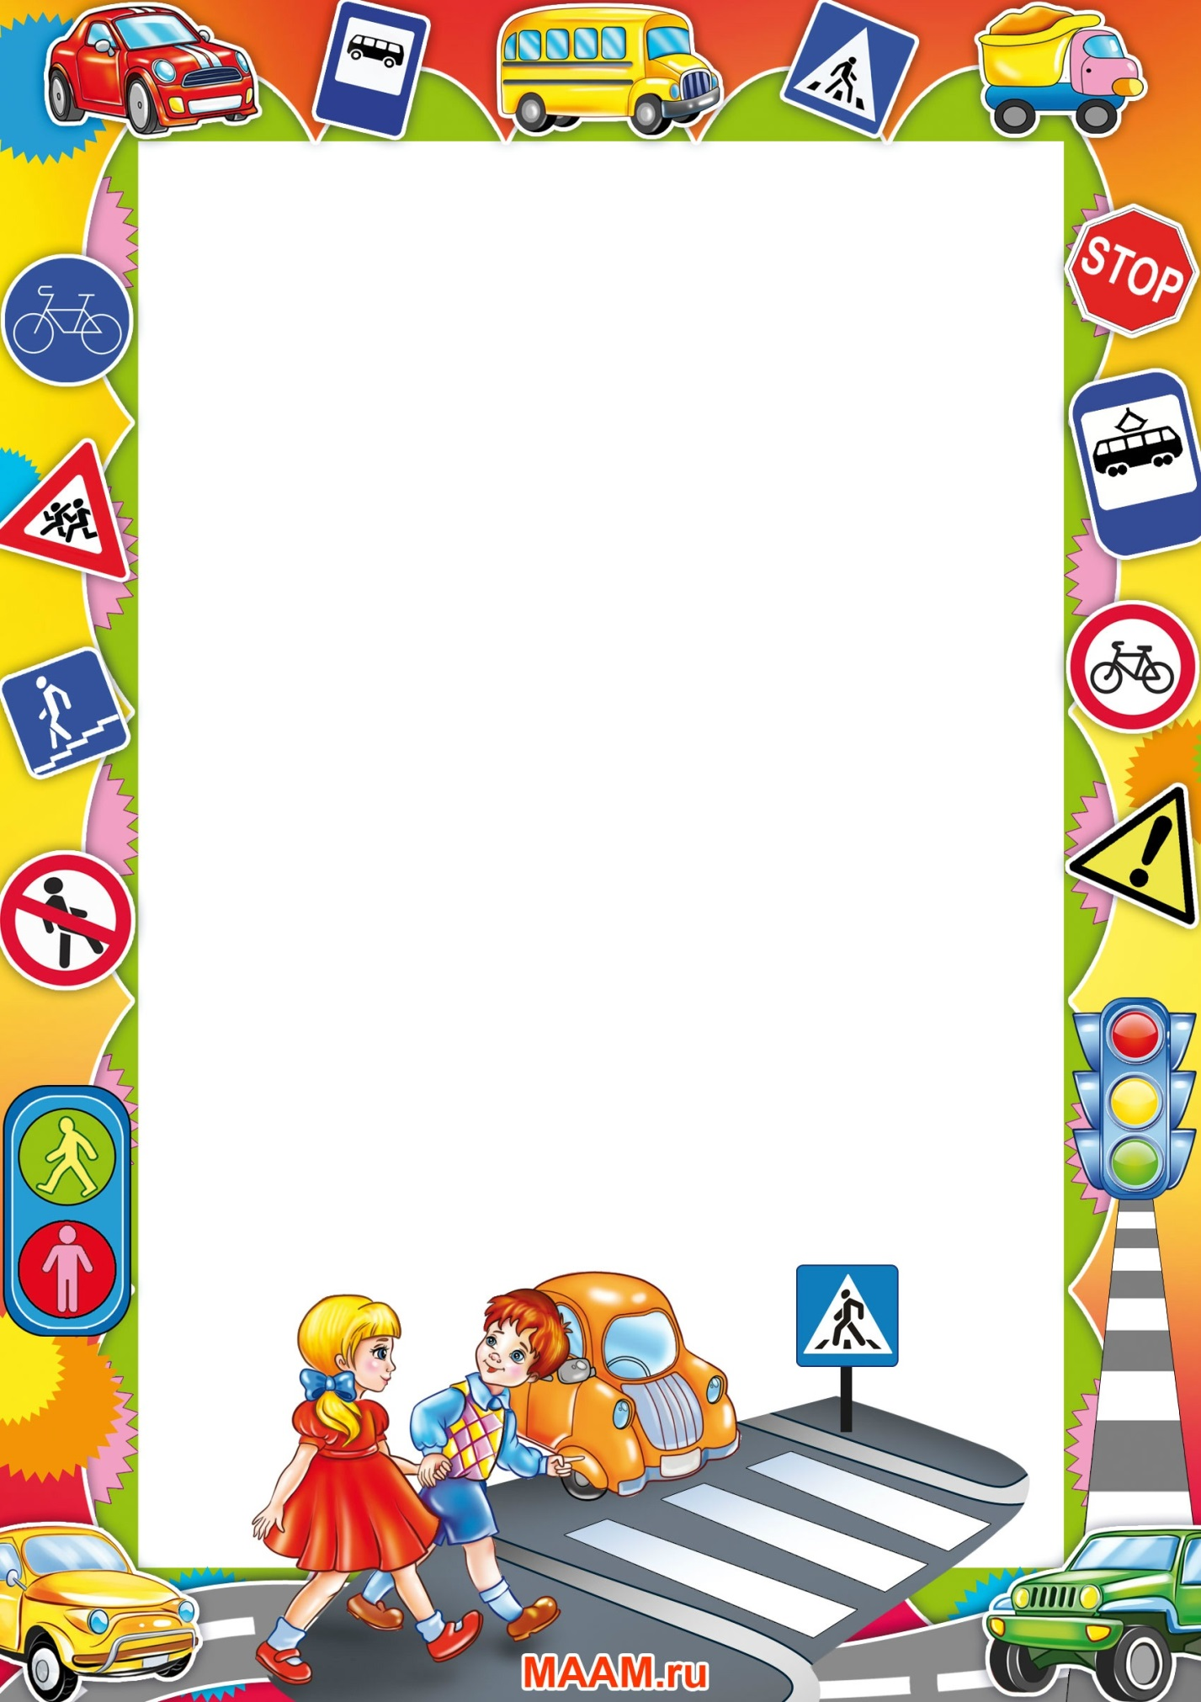
Муниципальное автономное дошкольное образовательное
учреждение детский сад №160 города Тюмени

«Летом мы не скучаем,
ПДД повторяем!»

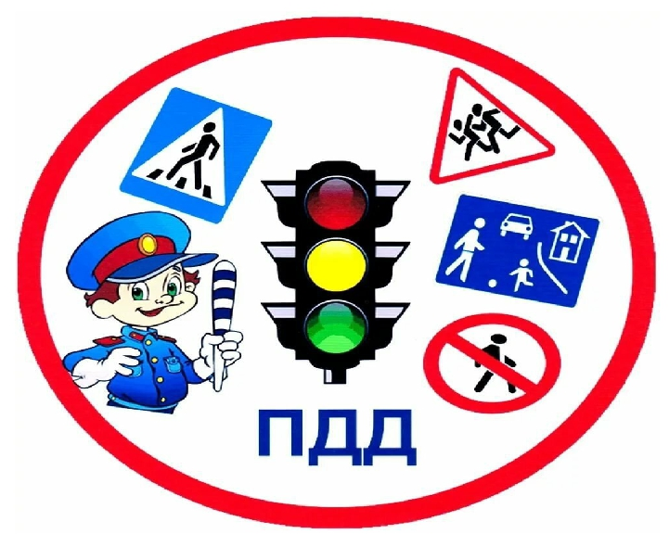

Проект подготовили воспитатели:
Гончар Светлана Геннадиевна
Туманова Марина Сергеевна

г. Тюмень, 2022 г.

Вид проекта: информационный, игровой, познавательный, творческий
с применением технологии ситуационного анализа (кейс – технологии).
Участники проекта: дети, родители, воспитатели старшей группы №8 «Кораблики».
Длительность проекта: краткосрочный (май – август 2022 года)
Актуальность проекта: завершился учебный год и начинаются долгожданные летние каникулы. Все мы готовимся к лету, с нетерпением его ожидаем, но, чтобы отдых детей не был омрачён никакими ДТП, необходимо регулярно повторять правила дорожного движения, с которыми они познакомились в течение года. Мероприятия, посвящённые теме ПДД, всегда актуальны, ведь данную необходимость диктует сама жизнь.
Как же сделать так, чтобы улицы и дороги стали для наших детей безопасными? Конечно же, рассказать им о правилах дорожного движения, дорожных знаках и прочих тонкостях, проводя мероприятия в различных формах. Причём большая часть из них должна быть иллюстрированной, наглядной, ведь в органике ребёнка от природы преобладает наглядно-образное мышление, у детей хорошо развито воображение, и именно только яркие моменты оставляют в сознании детей нужный пласт знаний, так необходимых ему. Любой ребёнок быстрее поймёт и усвоит ПДД, преподнесённые не только в обыкновенной беседе, а изображенные в реальных ситуациях в знакомых условиях и местах, и тут, в буквальном смысле, палочкой - выручалочкой могут стать фотографии с изображением дорожных ситуаций в знакомых им местах. Таким образом, ребёнок не только хорошо запомнит и усвоит ПДД, но и к тому же, поймёт, где и когда можно безопасно и весело играть, а где нужно быть внимательным на дороге!
Чтобы научить детей правилам дорожной безопасности в интересной форме можно использовать кейс – технологии. Вместо скучного заучивания правил дети старших и подготовительных к школе групп с помощью кейсов с интересом изучают опасные ситуации на дороге и решают, как нужно действовать. В результате дошкольники не только быстро запоминают правила, но и начинают их осмысленно применять на практике без помощи взрослого.
Метод кейсов – техника обучения, при которой используется описание реальной ситуации. Дошкольники должны изучить ситуацию, разобраться в проблеме, изложенной в ситуации, а затем предложить возможные пути решения и совместно со взрослым выбрать самый оптимальный путь выхода из проблемы. Кейс – это метод, который выступает как способ коллективного обучения, дети могут взаимно обменяться информацией, попробовать решить проблемы, поставленные перед ними, самостоятельно.
Актуальность проекта связана еще и с тем, что у детей этого возраста отсутствует защитная психологическая реакция на дорожную обстановку, которая свойственна взрослым. Желание постоянно открывать что-то новое, часто ставят их перед реальными опасностями, в частности на улицах. Формирование у детей навыков безопасного поведения на улицах города реализуется через активную деятельность всех участников проекта.

Цель проекта: обеспечение безопасного поведения детей в летний период, содействие формированию заинтересованного отношения детей старшего дошкольного возраста к безопасности дорожного движения.
Задачи:
- Систематизировать знания воспитанников старшего дошкольного возраста о безопасном поведении на дорогах, на улицах города, применяя их практически, используя кейс-технологию.
- Продолжать знакомить детей со значением дорожных знаков, научить понимать их схематическое изображение для правильной ориентации на улицах и дорогах.
- Воспитывать дисциплинированность и сознательное выполнение правил дорожного движения, культуру поведения пешеходов.
- Привлекать родителей воспитанников к реализации данного проекта, повышать их сознательность в постоянном соблюдении правил дорожного движения – быть примером для детей.
- Сформировать фото-кейс с привлечением родителей и использовать его в работе.
Продукты проекта:
- Фотовыставка «Летом мы не скучаем, ПДД повторяем!».
- Выставка детских рисунков «Светофор-лучший друг!», «Я – примерный пешеход».
- Пополнение картотек по ПДД (фото-кейс, пальчиковая гимнастика, гимнастика для глаз, словесные игры, загадки, стихотворения).
- Формировать фото-кейс по ПДД с привлечением родителей.
- Информационные памятки по обучению детей ПДД – «Летом дома не скучайте, ПДД повторяйте!».
Ожидаемые результаты:
1. Дети овладеют знаниями о правилах безопасного поведения на дорогах, в транспорте, о дорожных знаках, о том, чем опасно несоблюдение правил дорожного движения и к чему может привести их нарушение, сумеют применять эти знания в дорожных ситуациях; предвидеть, оперативно анализировать опасные ситуации, искать пути решения выхода из них.
2. Родители благодаря вовлечению в совместную деятельность с детьми будут более осознанно относится к безопасному поведению на улицах города, овладеют знаниями об особенностях обучения дошкольников правилам безопасного поведения на дороге, повысится их сознательность в соблюдении правил дорожного движения.
3. Воспитатели пополнят развивающую предметно-пространственную среду группы дидактическими играми, атрибутами для сюжетно-ролевых игр, фото-кейсом по теме проекта.
Посредством данного проекта можно предположить, что у дошкольников сформируется осознанное отношение к безопасному поведению на улицах города и повысится культура безопасного поведения на дорогах.

I этап «Подготовительный»
- Создание фотовыставки «Летом мы не скучаем, ПДД повторяем!».
- Подбор фото, иллюстраций, детской и методической литературы, наглядного материала, игр, по теме: «Правила дорожного движения».
- Пополнение развивающей предметно-пространственной среды. Изготовление атрибутов для сюжетно-ролевых игр.
- Разработка информационных памяток по обучению детей ПДД –
«Летом дома не скучайте, ПДД повторяйте!».
- Ознакомление родителей с проектом.
- Оформление стенда и консультативного материала для родителей. Тематическая ширма-раскладушка для родителей «Как научить ребенка не попадать в типичные дорожные «ловушки».

II этап «Основной»
№ | Наименование мероприятий
1 | Диспуты «Зачем людям нужен светофор?», «Зачем нужно знать Правила дорожного движения?» (Обсуждение проблемных ситуаций с использованием фото-кейса)
2 | Творческие работы «Светофор – лучший друг!», «Я – примерный пешеход».
3 | Квизбук «Сложные вопросы - легкие ответы!».
4 | Развлечение «Веселый перекресток» (Игры на площадке с дорожной разметкой)
5 | Обсуждение проблемных ситуаций по фото на тему «Поспешишь – людей насмешишь!»
6. | Практикум «Ситуация - «ловушка»» - решение проблемно-игровых ситуаций по фото «Причины дорожных аварий».
7 | Дидактические игры: «Транспорт, виды транспорта», «Правила дорожного движения», «Учим дорожные знаки», «Причины дорожных аварий».
8 | Сюжетно-ролевые игры: «Пешеход», «Пассажиры», «Службы спасения», «Мы – водители», «ГИБДД», «Поездка на автобусе», «На пешеходном переходе», «Водители и пешеходы».
9 | Подвижные игры: «Красный, желтый, зеленый», «Ловкий пешеход», «Регулировщик», «Автомобиль и воробьи».
 | Чтение художественной литературы: О. Бедарев «Азбука безопасности», О. Тарутин «Для чего нам светофор?», Т. Шорыгина «Сказка о правилах дорожного движения», С. Михалков «Моя улица».
10 | Просмотр серии мультфильмов по безопасности «Смешарики. Азбука безопасности», «Робокар Поли и азбука дорожного движения», «Уроки тетушки Совы. Мультфильмы по ПДД для детей».
11 | Пополнение картотек по ПДД (фото-кейс, пальчиковая гимнастика, гимнастика для глаз, словесные игры, загадки, стихотворения).
12 | Взаимодействие с семьями воспитанников:  - Информационные памятки по обучению детей ПДД – «Летом дома не скучайте, ПДД повторяйте!».
III этап «Обобщающий»
А итоговым мероприятием в конце августа станет квест – игра с участием родителей «Летом мы не скучаем, ПДД повторяем!»
Применение кейс-технологии при изучении Правилами дорожного движения позволяет сделать занятия по ПДД нетрадиционными, насыщенными, предусмотреть разнообразные приемы и методы обучения. Использование анимации, слайдовых презентаций, фильмов позволяет вызвать активный познавательный интерес у детей к изучаемым явлениям. Способы визуальной поддержки материала позволяют добиться длительной концентрации внимания воспитанников, а также одновременного воздействия сразу на несколько органов чувств ребёнка, что способствует более прочному закреплению новых получаемых знаний.

Получены положительные результаты от применения технологии фото-кейсов:
- дошкольники проявляют инициативу, у них формируется потребность в её проявлении по выбору мероприятий и их количеству;
- педагоги и родители, объединив усилия, по воспитанию у детей – повысили свою педагогическую компетентность.
Анализируя опыт применения фото-кейс технологии – планируем в дальнейшем продолжить работу над обогащением и распространением опыта. Опыт работы в этом направлении оцениваем как положительный, показывающий эффективность, многофункциональность используемых форм и возможность их применения. Данный проект позволил сделать процесс приобщения детей к изучению правил ПДД интересным, доступным, занимательным.
Положительными результатами реализации данного проекта можно считать:
- Отсутствие правонарушений по ПДД.
- Значительный рост познавательной активности детей, проявление инициативы в изучении ПДД.
- Положительные итоги участия в Международных и Всероссийских онлайн конкурсах, олимпиадах и викторинах по ПДД в августе 2022 года.
Ребята, участвовавшие летом в проекте, проявляют инициативу, пропагандируют правила дорожного движения родительской общественности, своим сверстникам и младшим. Можно отметить, что у дошкольников целенаправленно воспитывается уважительное отношение ко всем участникам дорожного движения.

ПРИЛОЖЕНИЕ
Диспут «Зачем людям нужен светофор?»

- Что же означает слова “светофор”, как вы думаете?
- Для чего нужен светофор?
- Интересно, как же появились первые светофоры?
– Что изображено на велосипедном светофоре? На пешеходном?
- Что делает человечек на красном сигнале светофора? А на зелёном?
– О чем же нам говорит каждый цвет светофора? Ребята, а давайте вместе подумаем, почему именно эти три цвета есть на светофоре? Ведь их, наверное, выбрали неслучайно…
- Почему именно красный цвет говорит нам о том, что нужно стоять?
- А зеленый что может обозначать?
- Ну а желтый цвет что значит, как вам кажется?
-Как называют человека, который регулирует дорожное движение вместо светофора?
- Что в руках у регулировщика?

Квизбук «Сложные вопросы - легкие ответы!»

1. Как называют людей, идущих по улице?
2. Где должны ходить пешеходы?
3. Где ездят машины?
4. Где разрешается переходить улицу?
5. Как определить, где находится пешеходный переход?
6. Как нужно переходить улицу?
7. Какие пешеходные переходы вы знаете?
8. Что делать, если мяч выкатился на дорогу?
10. Назовите правила поведения в транспорте.
11. Что регулирует движение на улице?
12. По какой стороне улицы или тротуара нужно ходить?
13. На какой сигнал светофора можно переходить улицу?
14. А если светофор сломался, кто регулирует движение на перекрестке?
15. Можно ли тротуару бегать, прыгать?
16. Если вы встретите на тротуаре друзей, и вам хочется поговорить, поиграть, как вы поступите в этой ситуации?
17. Где люди ждут транспорт?
18. Кто называется «водителем?»
19. Как на дороге обозначается пешеходный переход?
20.Как называется место пересечения двух дорог?
21. Почему нельзя появляться внезапно перед близко идущим транспортом?
22. Чем отличаются светофор транспортный от пешеходного?

Квест –игра по ПДД
«Летом мы не скучаем, ПДД повторяем!».
Цель: формирование основ культуры дорожной безопасности у детей.
Задачи:
- закрепление знаний и навыков грамотного поведения на дороге;
- закреплять знания детей о правилах дорожного движения и сигналах светофора;
- повторение знаков дорожного движения;
- развивать логическое мышление, наблюдательность, память;
- активизировать диалогическую, монологическую речь.
Предварительная работа: проведение тематических бесед и занятий, чтение литературы, рассматривание лэпбука и сюжетных картинок по ПДД.
Оборудование: дорожная карта, знаки, полоски белого и чёрного цвета, полицейский жезл, карточки с заданиями, подсказками, дорожными знаками, сюжетные картинки, настольная игра по ПДД.
Ход игры:
Ведущий: Здравствуйте, ребята! У меня в руках карта- маршрут, сегодня мы поиграем с вами в интересную игру. Будем находить и выполнять трудные задания. На каждом этапе за правильно выполненное задание вы будете получать часть пазла, из которого сможете соберать целую картину.
1 задание «Извилистая дорога».
Воспитатель: А вот вам первое задание. Перед вами извилистая дорога. Нужно провести машину между конусами, не задев их, вернуться обратно по внешней стороне, и передать эстафету следующим участникам.
Молодцы ребята, получите первую часть пазла.

2 задание заключается в следующем: выложить пешеходный переход из черных и белых полосок. И назвать правильное название этого перехода.
Правильно, ребята вы молодцы, этот переход называется «Зебра»
И вы заработали ещё одну часть пазла

З задание «Передай жезл».
Жезл этот не простой, пока музыка играет,
Ты предавай его рукой, жезл по кругу гуляет,
Кто в тишине его возьмет,
Тот загадку отгадает.
Пока музыка играет, вы предаете жезл друг другу, музыка заканчивается, тот у кого жезл, отгадывает загадку.
На обочинах стоят,
Молча с нами говорят.
Всем готовы помогать.
Главное – их понимать. (Дорожные знаки)
Эй, водитель осторожно!
Ехать быстро невозможно.
Знают люди все на свете-
В этом месте ходят дети! (Знак «Дети»)
Белый круг с каемкой красной-
Значит, ехать не опасно.
Может и висит он зря?
Что вы скажете друзья? (Знак «Движение запрещено»)
Никогда я не сплю,
На дорогу смотрю.
Подскажу, когда стоять,
Когда движенье начинать. (Знак «Светофор»)
Тут машина не пойдет.
Главный здесь – пешеход.
Что друг другу не мешать,
Нужно справа путь держать. (Знак «Тротуар»)
Две дороги долго шли
И друг к дружке подошли.
Ссориться не стали,
Пересеклись и дальше побежали.
Что это за место,
Всем нам интересно. (Знак «Перекресток»)

4 задание
Посмотрите внимательно на картинку и найдите 10 отличий.

5 задание. Сейчас мы с вами пройдем на футбольное поле и постараемся найти все потерявшиеся знаки, задание принести их и рассказать, что вы знаете об этих знаках.
Молодцы, справились и с этим заданием, получайте последнюю часть пазла, и я вам вслух прочитаю, что же там написано.
Воспитатель:
Ребята, молодцы, наша квест-игра подошла к концу, на пямять о нашей игре, предлагаю вам забрать и разукрасить в своих группах раскраски по правилам дорожного движения.

Рекомендации для педагогов по использованию фото-кейсов по ПДД

Технология ситуационного анализа (кейс – технология) дает возможность сформировать стратегию принятия решения, с помощью которого ребенок в будущем сможет самостоятельно преодолеть возникающие жизненные ситуации разной сложности по ПДД. Метод анализа конкретных ситуаций включает обучение действием; развитие навыков анализа, принятия решений, устной коммуникации и групповой работы. Обучающиеся учатся справляться со спонтанно возникающими проблемами реальной жизни. Таким образом, кейсовый метод – это репетиция реальных жизненных ситуаций.
С детьми дошкольного возраста специалисты рекомендуют использовать практические кейсы, то есть те, которые отражают реальные жизненные ситуации. Фото-кейсы и кейсы-иллюстрации – наиболее удобная и простая форма таких кейсов. Кейсы, которые педагоги используют для работы с детьми дошкольного возраста, должны отражать не абстрактные, а реальные жизненные ситуации. При этом материалы кейса должны не просто описывать эти ситуации, а представлять собой единый информационный комплекс, который позволит детям понять ситуацию и найти один или несколько вариантов, как ее решить. Кейс по ПДД может содержать комплект из картинок, фотографий, карточек, которые обозначают в доступной для детей форме дорожную проблему.
В процессе обсуждения фотографий из кейса не подсказывайте детям решения, воздерживайтесь от ответов на вопросы. Задача детей - самостоятельно найти решение или решения кейса, применить знания правил дорожного движения. Дайте возможность дошкольникам анализировать, делать выводы, строить предположения. Чтобы помочь воспитанникам, задавайте наводящие вопросы, например: «В чем состоит проблема?», «Что может произойти и к чему может привести, если...», «Как вы можете решить эту проблему?», «Что вы могли бы сделать?».
Фото-кейсы и кейсы-иллюстрации вы можете использовать в образовательной ситуации, в совместной и самостоятельной деятельности детей. Чтобы дети решали кейсы, не нужно их специально к этому подготавливать и объяснять алгоритм действий.
Предлагаю рассмотреть «Фото-кейс» - Что вы видите на экране? (фото) Кто на нем изображен? Что делают девочки? Правильно ли они поступают? Почему вы так решили? Что нужно сделать, чтобы избежать беды?
- А теперь, все обсудите ситуацию и придумайте правило, которое поможет другим детям избежать подобной ситуации. (Ответы формулировка правила: «Нужно переходить дорогу в положенном месте, по пешеходному переходу или по светофору)
- Что изображено на картинках? (дорога, велосипед, мальчик с раной на ноге). Как вы думаете, что произошло? (ответы детей). А почему такая ситуация произошла с мальчиком? (ответы) Как нужно было поступить мальчику? (варианты ответов) Сформулируйте правило, которое поможет другим избежать опасной ситуации, в которую попал мальчик: «Кататься на велосипеде по дороге одним детям нельзя! Дорогу переезжать нельзя - нужно перейти пешком с велосипедом через дорогу».
Работа с такими картинками интересна детям. Картинка побуждает детей рассмотреть предмет с разных сторон, выявить его опасные стороны. Обычная картинка, а сколько вариантов ситуаций можно предположить. Приведите примеры, в каких случаях мяч может стать источником опасности?
При правильном применении кейс-технологии дети усвоят правила дорожного движения, научатся в безопасных условиях находить выход из проблемных дорожных ситуаций. Работа с кейсами также будет развивать логическое мышление детей, умение анализировать, формулировать высказывание, взаимодействовать в команде, получать необходимую информацию в общении со сверстником, со взрослым; соотносить свои устремления с интересами других; доказывать свою точку зрения. Дети научатся аргументировать ответ, формулировать вопрос, участвовать в дискуссии; воспринимать ситуацию целостно, критически, объективно, применять к себе обстоятельства; работать в команде; адекватно вести себя в конфликтных и проблемных ситуациях; применять самостоятельно, без помощи взрослого полученные знания.

